独立技術士交流委員会 令和４（2022）年度 第４回セミナーのご案内

日本技術士会中部本部 独立技術士交流委員会

１．日時 令和４（2022）年１０月２５日 (火) １３：３０～１７：００
委員会 １２：３０～
２．場所 （公社）日本技術士会中部本部会議室及び各自自宅からのハイブリッド方式
３．第３回セミナー 司会：米澤 メモ作成：
(1) 独立技術士交流委員会 委員長あいさつ １３：３０～１３：４０
(2) 演題「省エネに寄与する摩擦低減技術」 １３：４０～１４：５０
原 浩之様 技術士（金属・機械部門）（原国際技術士事務所）
講演要旨； 「ものを動かすためには摩擦を小さくすることがSDGs省エネにつながる。今回は摩擦低減技術についてビジネスチャンスを探る。」

質疑応答 １４：５０～１５：００
休憩 １５：００～１５：１０
(3)演題｢日本企業が世界の中で生き残り勝ち残るためにどうすべきか～Ｊコスト論最新版～Ｊコスト改革の考え方｣
１５：１０～１６：４０
田中正知様（米澤の紹介）（株）Ｊコスト研究所 代表取締役
講演要旨；「周回後れの日本が失われた30年間を取り戻すにはどうするか、トヨタ式カイゼンを実践した経験からＪコスト論で日本の企業がやるべきことを探る。」
質疑応答 １６：４０～１６：５０
(4) 連絡事項，その他 １６：５０～１７：００
（次回開催日、講師、司会、メモ作成担当 等）
４．セミナー参加費：１,０００円
５．参加申込み
１０月２４日(月)までにQRコードのリンク先もしくは、下記のURLよりお申込み下さい。
https://passmarket.yahoo.co.jp/event/show/detail/0205u320u0n21.html

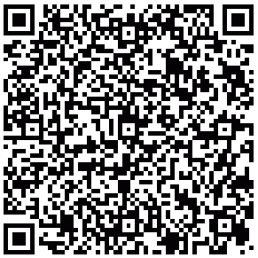
締切り終了後、お申込みをいただきました方に、Web講演会のURLをお送りいたします。講演会当日までにURLが届かない場合は、石川(dokuritu_pejp@yahoo.co.jp)までお問い合わせ下さい。

以上

